ISTRSKA BELICA – Lama 2021

Vsebnost olja v laboratorijski oljarni (ni novih podatkov – že obrano)

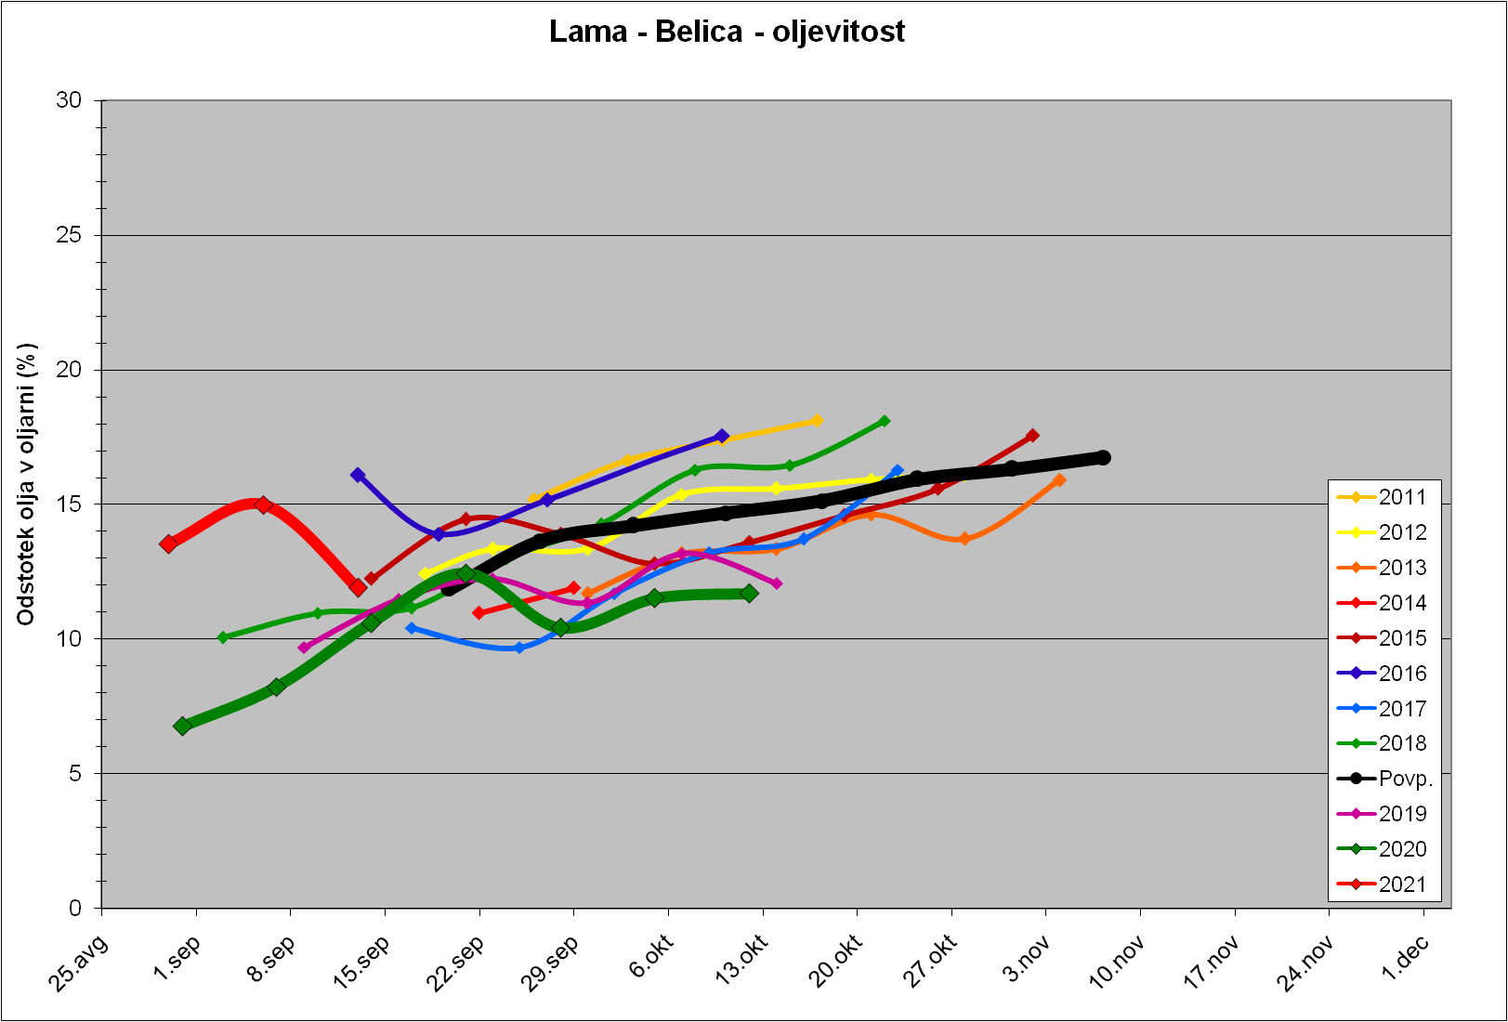

Trdota plodov pri sorti Istrska belica
